ФЕДЕРАЛЬНОЕ ГОСУДАРСТВЕННОЕ АВТОНОМНОЕ ОБРАЗОВАТЕЛЬНОЕ УЧРЕЖДЕНИЕ
ВЫСШЕГО ОБРАЗОВАНИЯ

"НАЦИОНАЛЬНЫЙ ИССЛЕДОВАТЕЛЬСКИЙ УНИВЕРСИТЕТ ИТМО"
(УНИВЕРСИТЕТ ИТМО)

Факультет программной инженерии и компьютерной техники

Направление (специальность) ⎯ 09.04.04 Программная инженерия
Образовательная программа ⎯ Веб-технологии
Дисциплина — Исследование экосистем веб-языков и веб-технологий

Курсовой проект (работа)

ТЕМА: Исследование оптимизации производительности Canvas анимации

ВЫПОЛНИЛ

Студент группы P41072 Ли Цзячжэ
№ группы подпись, дата ФИО

ПРОВЕРИЛ канд. пед. наук, доц. Государев И.Б.
ученая степень, должность подпись, дата ФИО

САНКТ-ПЕТЕРБУРГ
2022 г.
СОДЕРЖАНИЕ
ВВЕДЕНИЕ 1
1 HTML 4
2 Canvas 6
3 Экспериментальная часть. 8
3.1 Создание анимации 8
3.2 Тестирование и анализ эффектов анимации 9
3.3 Оптимизация производительности анимации Canvas 11
3.4 Анализ результатов 12
ЗАКЛЮЧЕНИЕ 13
СПИСОК ИСПОЛЬЗОВАННЫХ ИСТОЧНИКОВ 14

ВВЕДЕНИЕ
Развитие сетевых технологий меняется с каждым днем. HTML5 — это метод языкового описания для создания веб-контента, это стандарт сети «Интернет» нового поколения и языковой метод создания и представления интернет-контента. Он считается одной из основных технологий сети «Интернет».
Canvas - это элемент HTML5, предназначенный для создания двумерного растрового изображения с помощью сценариев (обычно JavaScript)[1]. Элемент Canvas обеспечивает функциональность холста, рисование и использования графики на веб-страницах с помощью собственного API в сочетании с языком сценариев JavaScript. Он позволяет рисовать линии, дуги и прямоугольники, заполнять области стилями и цветами, писать стилизованный текст и добавлять изображения, а также управлять каждым пикселем с помощью JavaScript. Элемент Canvas в HTML5 позволяет браузерам отображать графические составляющие или анимированные изображения напрямую, без использования плагинов, таких как Flash или Silverlight. Добавление тега Canvas дало возможность создавать более реалистичные внешние эффекты, и он широко используется в играх и сложных визуализациях изображений. Однако когда веб-сайты и приложения доводят изображение Canvas до предела, производительность ухудшается.
Цель работы: изучить способы оптимизации анимации Canvas с помощью внеэкранного рендеринга.
Для достижения поставленной цели в настоящей работе поставлены следующие задачи.
- Создание анимации через Canvas.
- Анализ созданной анимации.
- Оптимизация производительности анимации Canvas
- Анализ результатов и формулирование выводов.

1 HTML5
HTML5 — это язык для структурирования и представления содержимой информации. Это пятая версия HTML. Хотя стандарт был завершён (рекомендованная версия к использованию) только в 2014 году [2]. Предыдущая, четвёртая, версия опубликована в 1999 году [3]. Уже с 2013 года [4] браузерами оперативно осуществлялась поддержка, а разработчиками — использование рабочего стандарта HTML Living Standard. Цель разработки HTML5 — улучшение уровня поддержки мультимедиа - технологий с одновременным сохранением обратной совместимости, читаемости кода для человека и простоты анализа.
Долгое время использовались стандарты HTML 4.01, XHTML 1.0 и XHTML 1.1. Веб-страницы [5] на практике оказывались созданы с использованием смеси особенностей, представленных различными спецификациями, включая спецификации программных продуктов, например, веб-браузеров, а также сложившихся традиционных приёмов. HTML5 был создан как единый язык, который мог бы сочетать синтаксические нормы HTML и XHTML. Он расширяет, улучшает и рационализирует разметку документов, а также добавляет единый API для сложных веб-приложений.
В HTML5 реализовано множество новых синтаксических особенностей. Например, элементы «video», «audio» и «canvas», а также возможность использования SVG и математических формул. Эти новшества разработаны для упрощения создания и управления графическими и мультимедийными объектами в сети без необходимости использования сторонних API и плагинов. Другие новые элементы, такие как «section», «article», «header» и «nav», разработаны для того, чтобы дополнять семантическое содержимое документа (страницы). Новые атрибуты были введены с той же целью, хотя ряд элементов и атрибутов был удалён. Некоторые элементы, например <a>, <menu> и <cite>, были изменены, переопределены или стандартизированы. API и DOM стали основными частями спецификации HTML5 [6]. HTML5 также определяет некоторые особенности обработки синтаксических ошибок, таким образом, синтаксические ошибки должны рассматриваться одинаково всеми совместимыми браузерами [7].
2 Canvas
Canvas — это область для рисования, определяемая HTML-кодом с атрибутами высоты и ширины, к которой может обращаться код JavaScript, подобно другим общим 2D API, для динамического создания графиков с помощью полного набора функций рисования.
Впервые элемент canvas был представлен компанией Apple в двигателе WebKit для Mac OS X с целью последующего его использования в приложениях Dashboard и Safari [8]. Ситуацию с отсутствием canvas в IE исправила компания Google, выпустившая собственное расширение, написанное на JavaScript, под названием ExplorerCanvas. На сегодняшний день Сanvas чаще используется для построения графиков, простой анимации и игр в браузерах [9]. Группа WHATWG предлагает использовать Сanvas как стандарт для создания графики в новых поколениях веб-приложений.
Организация Mozilla Foundation ведёт проект под названием Canvas 3D, целью которого является добавить низкоуровневую поддержку графических ускорителей для отображения трёхмерных изображений через HTML- элемент canvas. Наряду с этим существуют библиотеки, реализующие работу с трёхмерными моделями, среди них [3] архивная копия от 9 мая 2017 на Wayback Machine.
Недостатки Canvas.
- Чрезмерно нагружает процессор и оперативную память.
- Из-за ограничения нет возможности очистить память.
- Необходимо вручную обрабатывать события с объектами.
- Плохая производительность при высоком разрешении.
- Приходится рисовать отдельно каждый элемент.
- Возможность создания на страницах специальных «маяков», т. н. Canvas Fingerprinting, для отслеживания пользователей в сети.
Преимущества Canvas.
- Большое число элементов.
- Имеет аппаратное ускорение
- Можно манипулировать каждым пикселем.
- Можно применять фильтры обработки изображений.
- Есть много библиотек.
3 Экспериментальная часть
3.1 Создание анимации
Создание анимации частиц с помощью Canvas с целью нарисовать 100 частиц, движущихся по прямой линии сверху вниз на изображении с постоянной скоростью.
Первое, создан класс сцены и инициализированы основные данные, определяющие количество, радиус и скорость частиц. (рис. 1).
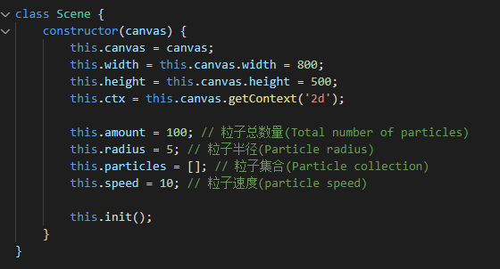
Рисунок 1 – создать класс сцены.
Второе, создан метод для рисования частиц так, чтобы они генерировались в случайных местах, и инициализировались. (рис. 2).
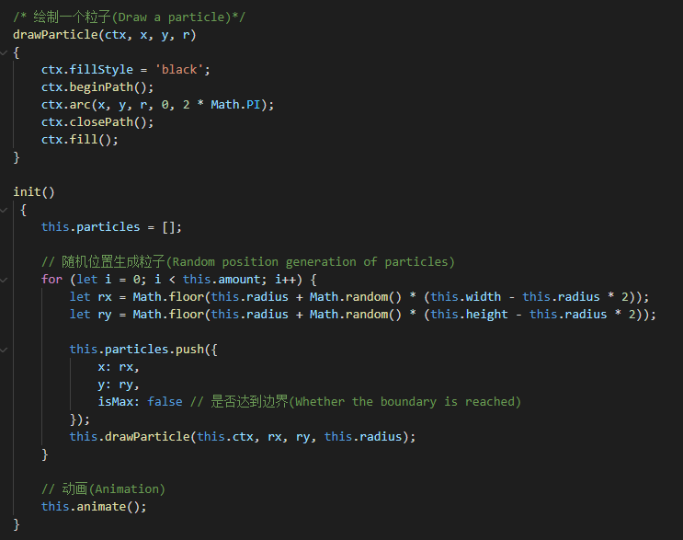
Рисунок 2 – создать и инициализировать частиц.
Третье, создана анимация падающих частиц и рассчитано количество кадров в секунду на анимации. (рис. 3).
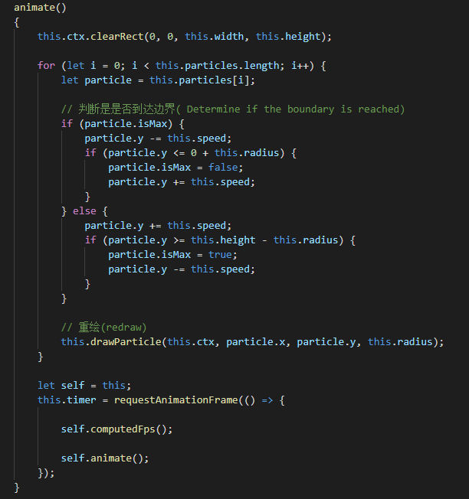
Рисунок 3 – создать анимацию частиц.
3.2 Тестирование и анализ эффектов анимации
Рендеринг анимации в браузере составляет до 60 кадров в секунду, таким образом, рисуется изображение 60 раз за 1 секунду, то есть время рисования одного кадра фактически составляет (1000/60). Если время анимации меньше 16,7 мс на кадр, она будет зависать и терять кадры. Холст - это императивная система создания изображений, которая рисует с помощью инструкций. Производительность Сanvas зависит от двух ключевых факторов: количества рисуемых графиков и размера рисуемых графиков.
Отладка, запуск и анализ анимации, созданной в пункте 3.1, показали, что FPS (количество кадров в секунду) анимации стабильно составляет около 60 с (рис. 4). Хорошей производительностью считается 100 частиц.
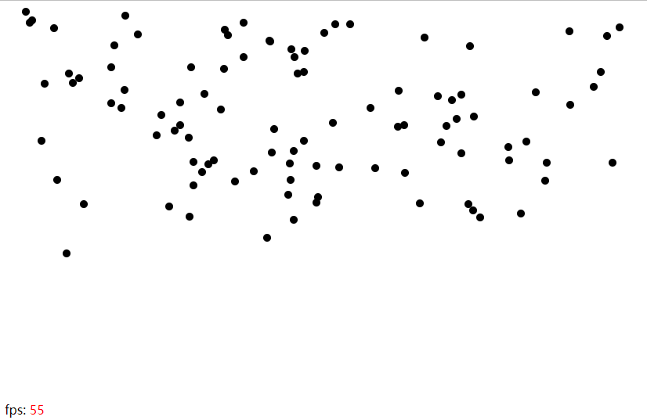
Рисунок 4 – При анимации 100 частиц.
Изменим количество частиц, увеличив их количество частиц до 1000 (рис. 5). Таким образом, обнаруживается, что FPS анимации все ещё стабилен на уровне около 60. Однако, при увеличении числа частиц до 4000 (рис. 6) было обнаружено, что FPS начал меняться. Он стабилизировался на уровне около 35 и уменьшался по мере увеличения числа частиц.
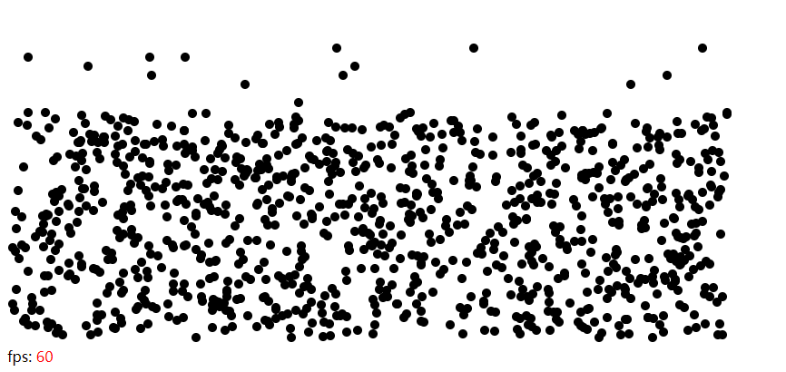
Рисунок 5 – При анимации 1000 частиц.

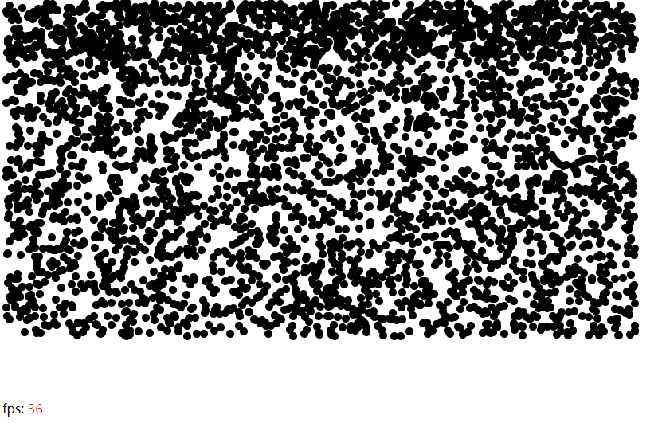
Рисунок 6 – При анимации 4000 частиц.

3.3 Оптимизация производительности анимации Canvas
На основании вышеприведенных экспериментов было установлено, что по мере увеличения количества частиц производительность анимации Canvas снижается. Очевидно, что это существенно влияет на пользователя, поэтому необходимо оптимизировать производительность анимации Canvas в коде.
Внеэкранный рендеринг, также известный как предварительный рендеринг, по сути, представляет собой создание нового Canvas, затем создание изображения, которое рисуется, сначала в новом Canvas, а затем с помощью функции drawImage () происходит наложения нового Canvas на текущий Canvas.
Исходя из этого, необходимо оптимизировать анимацию созданных в версии 3.1, создать новый Сanvas, затем создать Сanvas, который обернется вокруг частицы, и притянется этот вновь созданный Сanvas к реально отображаемому Сanvas. (рис. 7). Затем осуществляется инициация, код анимации. (рис. 8)
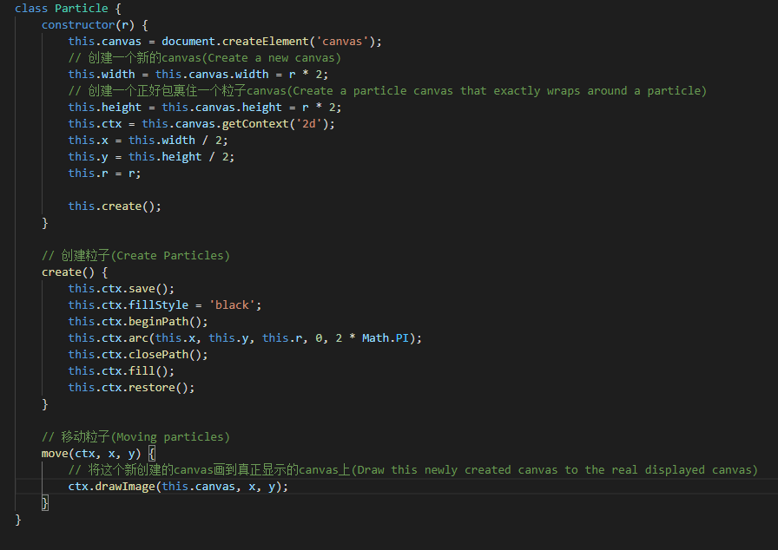
Рисунок 7 – Создать класс частиц.
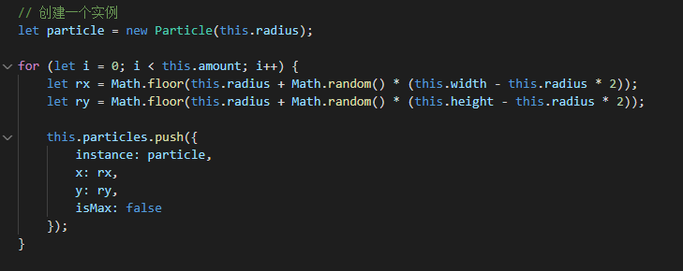
Рисунок 8 – инициализировать шары и его анимация.

3.4 Анализ результатов
После использования внеэкранного рендеринга и повторной корректировки кода, обнаружилось, что при количестве частиц 4000 анимация поддерживает FPS около 60. (рис. 9). FPS анимации без внеэкранного рендеринга составила всего около 35. Изменяя количество частиц несколько раз, можно обнаружить, что FPS анимации с внеэкранным рендерингом был выше, чем FPS анимации без внеэкранного рендеринга.
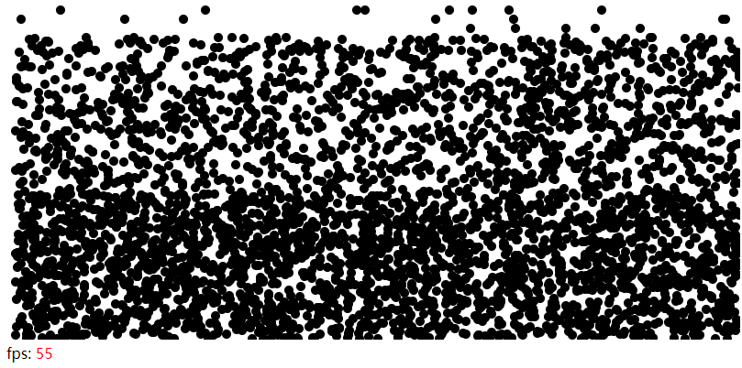
Рисунок 9–4000 частиц во внеэкранном рендеринге.
Код для анимации через jsperf с целью тестирования. Можно заметить, что внеэкранный рендеринг, значительно эффективнее, того который не был предварительно визуализирован (рис. 10).
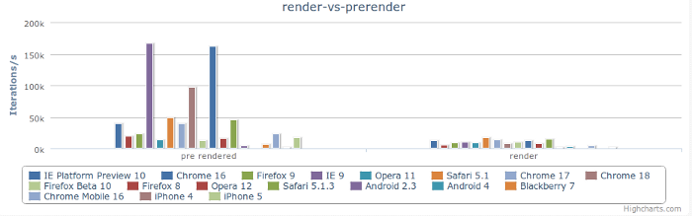
Рисунок 10 – результаты тестирования jsperf.
Поэтому можно сделать вывод, что внеэкранный рендеринг способен оптимизировать производительность анимации Canvas.

ЗАКЛЮЧЕНИЕ
В настоящей работе было проведено исследование производительности анимации Canvas и выполнены все задачи для достижения целей данной работы, т.е. создание, анализ и оптимизация анимаций Canvas. Кроме того, был проведен эксперимент, в котором анимация частиц была создана с помощью Canvas, производительность анимации была оптимизирована с помощью внеэкранного рендеринга, и также производительность анимации была проанализирована. Результаты эксперимента показывают, что внеэкранный рендеринг полезен для оптимизации производительности анимации, и с его помощью можно улучшить производительность анимации Canvas, чтобы обеспечить более высокое качество обслуживания пользователей.
СПИСОК ИСПОЛЬЗОВАННЫХ ИСТОЧНИКОВ
- Википедия [Электронный ресурс] URL: https://zh.m.wikipedia.org/wiki/HTML5 / (дата обращения: 12.07.2018)
- Википедия [Электронный ресурс] URL: https://ru.wikipedia.org/wiki/Canvas_(HTML) / (дата обращения: 04.11.2020)
- MDN Webs Docs [Электронный ресурс] URL: https://developer.mozilla.org/ru/docs/Web/HTML/Element/canvas / (дата обращения: 29.10.2021)
- TC39 – Specifying JavaScript. [Электронный ресурс]. URL: https://tc39.es/ (Дата обращения: 24.04.2021).
- Mendes, J., Laranjeiro, N., & Vieira, M. (2018). Toward characterizing HTML defects on the Web. Software: Practice & Experience, 48(3), 750–757. https://doi.org/10.1002/spe.2545
- Википедия [Электронный ресурс] URL: https://ru.wikipedia.org/wiki/Canvas_(HTML) / (дата обращения: 04.11.2020)
- CSDN Blog [Электронный ресурс] URL: https://blog.csdn.net/zyz511919766/article/details/7401792?ops_request_misc=%257B%2522request%255Fid%2522%253A%2522165128293916780357287936%2522%252C%2522scm%2522%253A%252220140713.130102334..%2522%257D&request_id=165128293916780357287936&biz_id=0&utm_medium=distribute.pc_search_result.none-task-blog-2~all~sobaiduend~default-2-7401792.142^v9^pc_search_result_control_group,157^v4^control&utm_term=canvas%E6%80%A7%E8%83%BD&spm=1018.2226.3001.4187 / (дата обращения: 06.04.2018)
- SAVAGE, T. (2015). Componentizing the Web. Communications of the ACM, 58(11), 55–61. https://doi.org/10.1145/2814338
- Глибовец Н.Н., Гороховский С. С., Коваль И.В., Корень А.Н. Эволюция принципов и средств веб-программирования // Управляющие системы и машины. 2012. № 1. С. 49-54.

